Addio ad Alfredo Castiglioni, esploratore e archeologo
Pubblicato da Marilena Dolce

Adulis, in Eritrea, l’ultimo tassello del suo grande mosaico
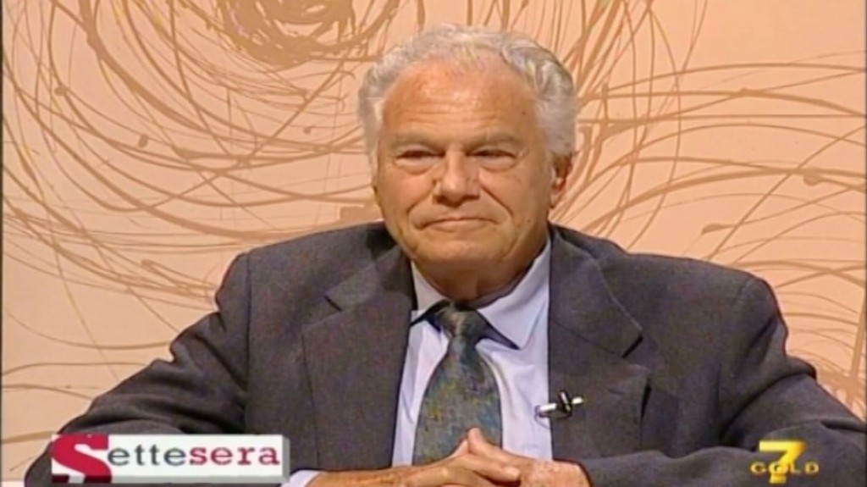
Alfredo Castiglioni ospite della trasmissione di 7Gold, Settesera, “Africa Oggi” per parlare degli scavi di Adulis
È difficile parlare di Alfredo senza parlare di Angelo, di solito si parlava con “i fratelli Castiglioni”.
Però la notte di domenica 14 febbraio ha improvvisamente portato via Alfredo, classe 1937, così stavolta, per un’eccezione voluta dal cielo, si dovrà parlare di uno solo degli inseparabili gemelli.
Ho conosciuto Alfredo (e Angelo) quando ho incominciato a occuparmi di Africa, continente che loro hanno amato fin da giovani perché, come molti giovani, avevano “un sogno: viaggiare per scoprire e comprendere”, viaggio mai più interrotto.
Lo scorso ottobre avrei dovuto partecipare, a Varese, alla presentazione del museo archeologico che porta il loro nome e ne ospita studi, ricerche, preziosi reperti e testimonianze, un’occasione per vedere il restyling di Villa Toepliz ma, soprattutto, per chiacchierare con Alfredo e Angelo e ascoltare i loro affascinanti racconti.
Purtroppo non è mi stato possibile. Quando ho telefonato ad Alfredo per scusarmi, mi ha risposto: “Dolce, non ti preoccupare, organizzeremo una visita solo per te”.
Perché lui, ma lasciatemi dire loro, sono così, gentiluomini d’altri tempi.
Alfredo ha amato l’Africa, ma soprattutto l’ha compresa.
È stato più di un grande esploratore, ha capito ciò che esplorava, ha conosciuto e studiato culture e tradizioni di un continente di cui, però, non ha dimenticato gli uomini non considerandoli “primitivi” né “selvaggi”, parole ancora utilizzate in un tempo non troppo lontano.
Anche il loro incontro con l’archeologia avviene in Africa. Durante un viaggio in Etiopia, vedendo una donna seduta su un masso cilindrico, forse un pezzo di colonna, le chiedono dove l’abbia preso e, seguendo le sue indicazioni, raggiungono un altopiano disseminato di stele, un luogo di culto, una zona sacra. Così, in modo un po’ fortuito, nasce il loro interesse per l’archeologia.
“Per l’archeologia” diceva Alfredo, “ci vuole pazienza”. “Può capitare che cercando reperti di una certa epoca”, spiegava, “ci s’imbatta, invece, in un’altra, perché fare archeologia è come comporre un mosaico le cui tessere occupano uno spazio infinito, mentre il tempo è indicato dalla loro profondità”.
Una delle ultime tessere di questo mosaico è Adulis, in Eritrea, a circa sessanta chilometri da Massawa e cinque dalla costa del Mar Rosso. Una “Pompei d’Africa nell’antica Terra di Punt”, raccontava Alfredo, senza toglierle l’alone del mito, anzi accrescendolo con i ritrovamenti degli scavi.
Un lavoro di scavo, in accordo con il governo di Asmara, che comincia nel 2011 con la collaborazione di diverse università italiane, il Museo Civico di Rovereto, il CErDO, Centro Ricerche Deserto Orientale, il Museo Nazionale Eritreo.
Nell’antichità Adulis era uno dei più importanti scali del mondo da cui partivano le merci provenienti dal Medio Oriente per raggiungere il Mediterraneo.
Nei primi anni del ‘900 la città è scoperta dall’archeologo italiano Roberto Paribeni, poi nuovamente ricoperta da sabbia e limo fino ad oggi con la missione archeologica dei fratelli Castiglioni.
Video e fotografie, fatte dagli stessi fratelli Castiglioni, testimoniano passione e grande lavoro ad Adulis. L’allestimento del campo, gli scavi, la spesa, il relax, ma anche i momenti conviviali, injera e zighinì insieme al villaggio Adulis, non quello che gli scavi stanno restituendo un po’ alla volta ma quello dei molti lavoratori eritrei che, tutti gli anni, partecipano alla missione Adulis, con Alfredo e Angelo Castiglioni.
Credo che il modo migliore per ricordare Alfredo sia proprio questo, l’ultimo tassello del suo grande mosaico, riportare alla luce la città di Adulis.
Marilena Dolce

